Министерство науки и высшего образования Российской Федерации

Федеральное государственное бюджетное образовательное

учреждение высшего образования

ТОМСКИЙ ГОСУДАРСТВЕННЫЙ УНИВЕРСИТЕТ

СИСТЕМ УПРАВЛЕНИЯ И РАДИОЭЛЕКТРОНИКИ (ТУСУР)

Кафедра компьютерных систем в управлении и проектировании (КСУП)

**Плагин для создания настольной лампы, для САПР КОМПАС-3D v18.1**

Пояснительная записка

по дисциплине «Основы разработки САПР»

Выполнил

Студент гр. 587-3

___________ Е.А. Краснов

_________

Проверил:

Доцент кафедры КСУП, к.т.н.

___________ А.А. Калентьев

__________

Томск 2021

**Оглавление**

1 Описание Компас-3D 3

2 Описание API 4

3 Обзор аналогов 7

4 Описание предмета проектирования 8

5 Диаграмма классов 11

6 Макет пользовательского интерфейса 13

7 Функциональное тестирование 15

8 Модульное тестирование 19

9 Нагрузочное тестирование 21

10 Заключение 24

Список литературы 25

Приложение А 26

**1 Описание Компас-3D**

«Компас» — семейство систем автоматизированного проектирования, универсальная система автоматизированного проектирования, позволяющая в оперативном режиме выпускать чертежи изделий, схемы, спецификации, таблицы, инструкции, расчетно-пояснительные записки, технические условия, текстовые и прочие документы. Изначально система ориентирована на оформления документации в соответствии с ЕСКД, ЕСТД, СПДС и международными стандартами, но этим возможности системы не ограничиваются.

Система «Компас-3D» предназначена для создания трёхмерных ассоциативных моделей отдельных деталей (в том числе, деталей, формируемых из листового материала путём его гибки) и сборочных единиц, содержащих как оригинальные, так и стандартизованные конструктивные элементы. Параметрическая технология позволяет быстро получать модели типовых изделий на основе проектированного ранее прототипа. Многочисленные сервисные функции облегчают решение вспомогательных задач проектирования и обслуживания производства.

Система «Компас-3D» включает следующие компоненты: система трёхмерного твердотельного моделирования, универсальная система автоматизированного проектирования «Компас-График» и модуль формирования спецификаций. Ключевой особенностью «Компас-3D» является использование собственного математического ядра и параметрических технологий. [1]

**2 Описание API**

API (англ. Application Programming Interface) — описание способов, которыми одна компьютерная программа может взаимодействовать с другой программой.

В КОМПАС-3D существуют API двух версий: API 5 и API 7. Обе версии реализуют различные функции системы и дополняют друг друга. Обе версии программных интерфейсов в равной мере поддерживаются и развиваются с учетом самих изменений в системе. В основном, для создания полноценных подключаемых модулей достаточно методов и свойств интерфейсов API 5.

Главным интерфейсом API системы КОМПАС-3D является KompasObject. Получить указатель на этот интерфейс можно при работе под управлением внешнего приложения (контроллера) – после вызова стандартной системной функции. Методы этого интерфейса реализуют наиболее общие функции работы с документами системы, системными настройками, файлами, а также дают возможность получить указатели на другие интерфейсы [2].

Ниже в таблице 1.1 представлены основные свойства и методы интерфейса KompasObject.

Таблица 1.1. – Методы интерфейса KompasObject.

|  |  |  |
| --- | --- | --- |
| Метод | Возвращаемое значение | Описание |
| Document3D() | Указатель на интерфейс документа трёхмерной модели ksDocument3D | Даёт возможность получить указатель на интерфейс трёхмерного документа (детали или сборки) |
| Visible |  | Свойство видимости приложения |
| Quit |  | Метод для завершения программы Kompas-3D |
| ActivateControllerAPI |  | Метод для активации контроллера API |
| ksDocument2D |  | Интерфейс событий графического документа, события интерфейса позволяют контролировать состояние документа. |

Таблица 1.2 — Методы интерфейса IPart.

|  |  |  |  |
| --- | --- | --- | --- |
| Метод | Входные параметры | Возвращаемое значение | Описание |
| GetDefaultEntity  (short objType) | |  |  | | --- | --- | | objType | - тип объекта. | | |  | | --- | | Указатель на интерфейс [ksEntity](mk:@MSITStore:D:\INSTAL\KOMPAS-3D%20V17.1\KOMPAS\SDK\SDK.chm::/ksEntity.htm) или [IEntity](mk:@MSITStore:D:\INSTAL\KOMPAS-3D%20V17.1\KOMPAS\SDK\SDK.chm::/ksEntity.htm). | | Получить указатель на интерфейс объекта, создаваемого системой по умолчанию |
| GetPart(int type) | |  |  | | --- | --- | | type | - тип компонента. | | указатель на интерфейс компонента [ksPart](mk:@MSITStore:D:\INSTAL\KOMPAS-3D%20V17.1\KOMPAS\SDK\SDK.chm::/ksPart.htm) или [IPart](mk:@MSITStore:D:\INSTAL\KOMPAS-3D%20V17.1\KOMPAS\SDK\SDK.chm::/ksPart.htm). | Получить указатель на интерфейс компонента в соответствии с заданным типом |
| NewEntity(short objType) | |  |  | | --- | --- | | ob | jType- [тип объекта](mk:@MSITStore:D:\INSTAL\KOMPAS-3D%20V17.1\KOMPAS\SDK\SDK.chm::/Obj3dType_NewEntil_Part.htm). | | указатель на интерфейс [ksEntity](mk:@MSITStore:D:\INSTAL\KOMPAS-3D%20V17.1\KOMPAS\SDK\SDK.chm::/ksEntity.htm) или [IEntity](mk:@MSITStore:D:\INSTAL\KOMPAS-3D%20V17.1\KOMPAS\SDK\SDK.chm::/ksEntity.htm). | Создать новый интерфейс объекта и получить указатель на него |

Таблица 1.3 — Методы интерфейса ksDocument3D.

|  |  |  |  |
| --- | --- | --- | --- |
| Метод | Входные параметры | Возвращаемое значение | Описание |
| Create (bool invisible, bool _typeDoc) | invisible – признак режима редактирования документа  (TRUE – невидимый режим,  FALSE – видимый режим),  typeDoc – тип документа  (TRUE – деталь,  FALSE – сборка). | TRUE – в случае успешного завершения. | Дает возможность создать пустой документ (деталь или сборку) |
| GetPart(int type) | type – тип компонента из перечисления Типы компонентов. |  | Получить указатель на интерфейс компонента в соответствии с заданным типом |

Таблица 1.4 – Методы интерфейса ksDocument2D

|  |  |  |  |
| --- | --- | --- | --- |
| Метод | Входные параметры | Возвращаемое значение | Описание |
| ksCircle (double xc, double yc, double rad, long style) | xc, yc - координаты центра окружности, rad - радиус окружности, style - стиль линии. | указатель на окружность - в случае удачного завершения, 0 - в случае неудачи. | Метод для создания окружности. |

Продолжение таблицы 1.4

|  |  |  |  |
| --- | --- | --- | --- |
| Метод | Входные параметры | Возвращаемое значение | Описание |
| ksCircle (double xc, double yc, double rad, long style) | xc, yc - координаты центра окружности, rad - радиус окружности, style - стиль линии. | указатель на окружность - в случае удачного завершения, 0 - в случае неудачи. | Метод для создания окружности. |
| long ksLineSeg (double x1, double y1, double x2, double y2, long style) | x1, y1 - координаты первой точки отрезка, x2, y2 - координаты второй точки отрезка, style - стиль линии. | указатель на отрезок - в случае удачного завершения, 0 - в случае неудачи. | Метод для создания отрезка. |
| ksArcByPoint (double xc, double yc, double rad, double f1, double f2, short direction, long style); | xc, yc - координаты центра окружности, rad - радиус окружности, x1, y1 - координаты начальной точки дуги, x2, y2 - координаты конечной точки дуги, direction - направление отрисовки дуги: 1 - против часовой стрелки, -1 - по часовой стрелке, style - стиль линии. | указатель на отрезок - в случае удачного завершения, 0 - в случае неудачи. | Метод создает дугу по центру и конечным точкам |

Таблица 1.5 —Методы интерфейса [ksEntity](mk:@MSITStore:C:\Program%20Files\ASCON\KOMPAS-3D%20v18%20Study\SDK\SDK.chm::/ksEntity_props.htm).

|  |  |  |  |
| --- | --- | --- | --- |
| Метод | Входные параметры | Возвращаемое значение | Описание |
| ksBossExtrusionDefinition(BOOL forward, short type, double depth, double draftValue, BOOL draftOutward); | Forward- - направление выдавливания: TRUE - прямое направление, FALSE - обратное направление, type - тип выдавливания, depth - глубина выдавливания, draftValue - угол уклона, draftOutward - направление уклона: FALSE - уклон наружу, TRUE - уклон внутрь. | TRUE – в случае успешного завершения. | Метод выдавливает эскиз в одном направлении |
| ksCutExtrusionDefinition (BOOL forward, short type, double depth, double draftValue, BOOL draftOutward); | Forward- - направление выдавливания: TRUE - прямое направление, FALSE - обратное направление, type - тип выдавливания, depth - глубина выдавливания, draftValue - угол уклона, draftOutward - направление уклона: FALSE - уклон наружу, TRUE - уклон внутрь. | TRUE – в случае успешного завершения. | Метод вырезания выдавливанием эскиз в одном направлении |

**3 Обзор аналогов**

Dialux —одна из самых функциональных компьютерных программ для выполнения светотехнических расчетов и инженерного проектирования внутреннего и внешнего освещения.

По изначально заданным условиям: количество светильников, их тип, расположение, - программа Dialux способна проводить разнообразные сложные светотехнические расчеты, при которых обязательно будут учтены все факторы, связанные с мебелью, различными предметами интерьера, геометрией помещения, цветом и текстурой всех поверхностей. Программа позволяет проводить расчеты для любых видов освещенности, КЕО, яркости, показателей блесткости, теней и дневного света. Утилита учитывает погодные условия, географическое расположение объекта, тени от окружающих объектов и зданий.

Для каждого участка можно смоделировать разнообразные световые эффекты с зеркальным отражением, прозрачностью, улучшенными текстурами по заданным параметрам. Модернизированное ядро программы делает просчеты сцен быстрыми, а цвета более естественными и насыщенными.

Программой полностью поддерживаются все современные национальные и международные стандарты и европейские единицы измерения. Можно экспортировать-импортировать объекты и данные в и из любых CAD-программ в форматах .dwg и .dxf. Наличие всплывающих подсказок и интуитивно понятное управление сильно облегчает работу с программой.

Программа DIALux значительно упрощает процесс расчета системы общего искусственного освещения помещений с трехмерной визуализацией проектных решений. Программа интерактивна: она позволяет пользователю перемещаться в освещенном, в соответствии с расчетом, интерьере.[3]

Интерфейс программы DIALux представлен на рисунке 3.1.

Рисунок 3.1 — Программа DIALux

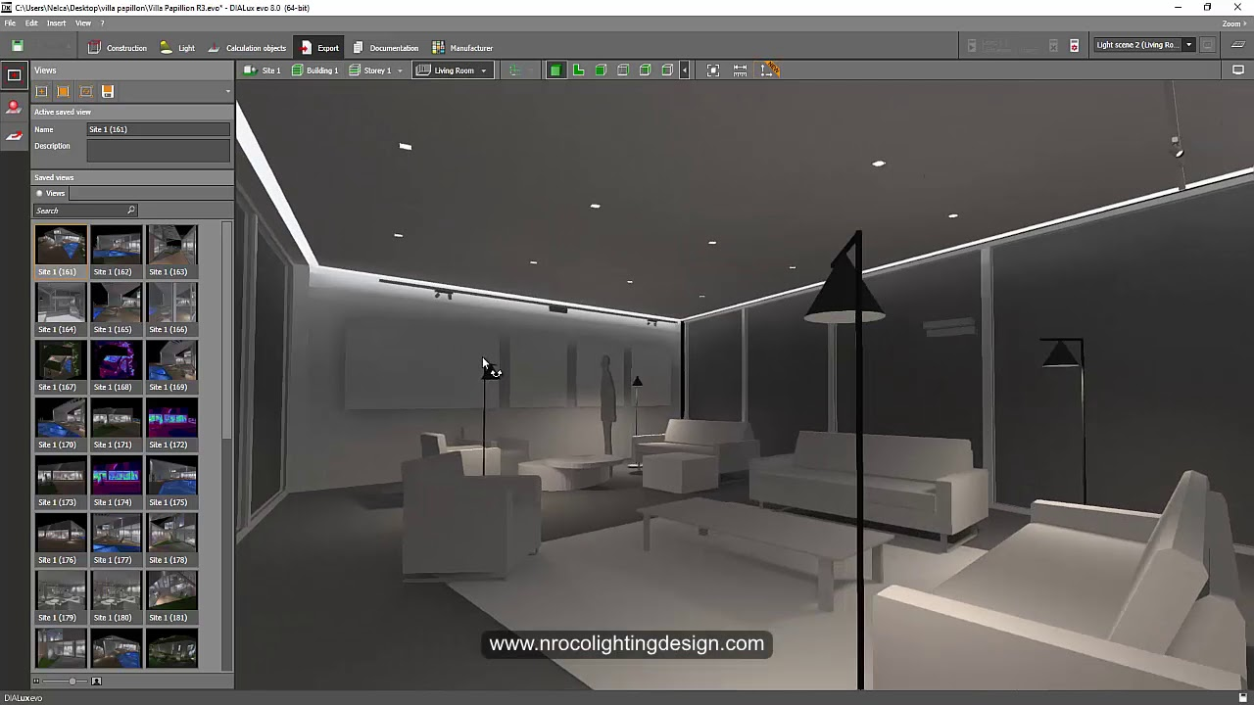

**4 Описание предмета проектирования**

Настольные лампы служат для освещения определенной поверхности рабочего стола. Чаще всего их устанавливают для школьников, а также в рабочих кабинетах для создания качественного рабочего освещения в вечернее время, так как естественного света уже не хватает. Общего освещения комнаты также недостаточно. Кроме этого, настольные приборы освещения необходимы для вязания, вышивания и шитья. [4]

Плагин, предназначен для создания светильников заранее определенного дизайна (рисунок 4.1 – 4.3). Плагин должен:

1. Обеспечить изменение размера основания , .
2. Обеспечивать изменение размера у стойки , .
3. Обеспечивать изменение размера у площадки на которой закреплен патрон , .
4. Обеспечивать создание выреза под кнопку включения , , .
5. Обеспечивать создание выреза под электрический провод , , .
6. Обеспечивать создание отверстия под электрический провод в центре основания , .
7. 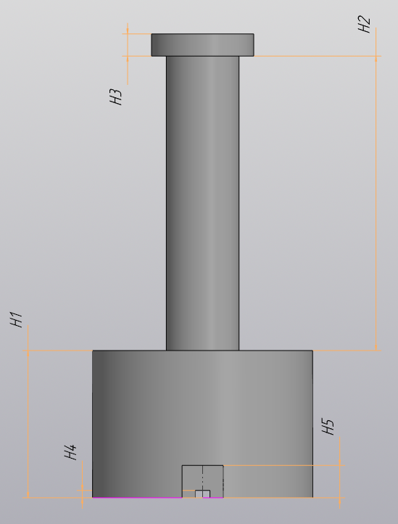Обеспечивать создание 2 отверстий под саморезы с расстоянием , и диаметром .

Рисунок 4.1 — Изображение настольной лампы

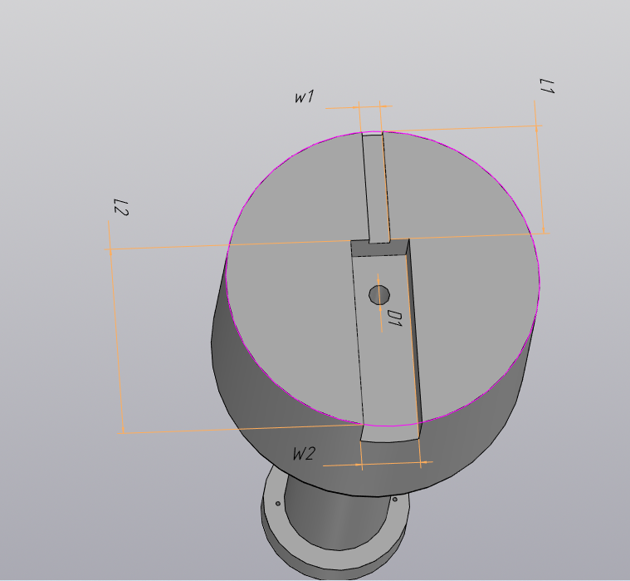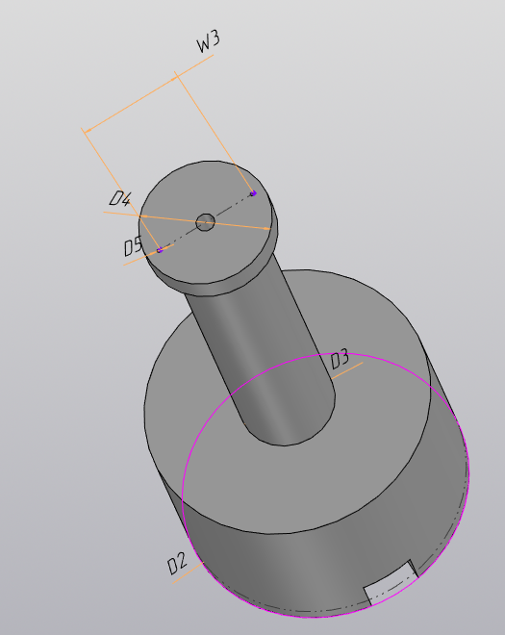Рисунок 4.2 — Изображение настольной лампы

Рисунок 4.3 — Изображение настольной лампы

**5 Диаграмма классов**

Диаграмма классов описывает типы объектов системы и различного рода статические отношения, которые существуют между ними. На диаграммах классов отображаются также свойства классов, операции классов и ограничения, которые накладываются на связи между объектами.[5] Диаграмма классов приведена на рисунке 5.1.

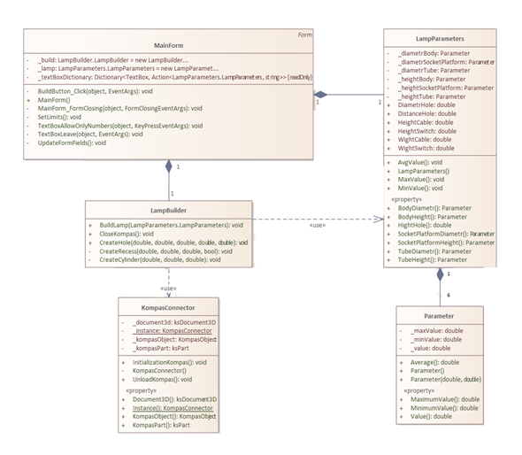

Рисунок 5.1 – Диаграмма классов

Для реализации был выбран следующий набор классов:

1. MainForm – класс диалогового окна, который обеспечивает взаимодействие между пользователем и программой;
2. Lamp − класс, хранящий в себе все параметры проектируемой 3D-модели;
3. Parameter – класс хранящий значение параметра, максимальное и минимальное ограничение.
4. KompasConnector – класс для работы с API КОМПАС 3D.
5. LampBuilder – класс, осуществляющий вызов методов API, необходимых для постройки 3D-модели.

Во время работы над плагином были внесены изменения в MainForm, были добавлены листы Label, TextBox, варианты размера параметров, перечисления названий параметров, для корректной обработки данных. Добавлен метод ValidateTextBox, для сверки значений в TextBox и присвоенных параметров. Метод WhiteColorTextBox, добавлен для того, чтобы задать белый цвет TextBoxу.

В классе LampParameters, добавлено автосвойство для создания торшера.

В классе LampBuilder, добавлены методы CreateCircle, для создания окружности, CreateFloorLamp, для создания торшера, CreateSketch, для создания эскиза, BossExtrusion, для выдавливания эскиза, CutExtrusion, для вырезания выдавливанием.

В классе KompasConnector, поля заменены на автосвойства.

Диаграмма классов, после реализации добавлена на рисунке 5.2

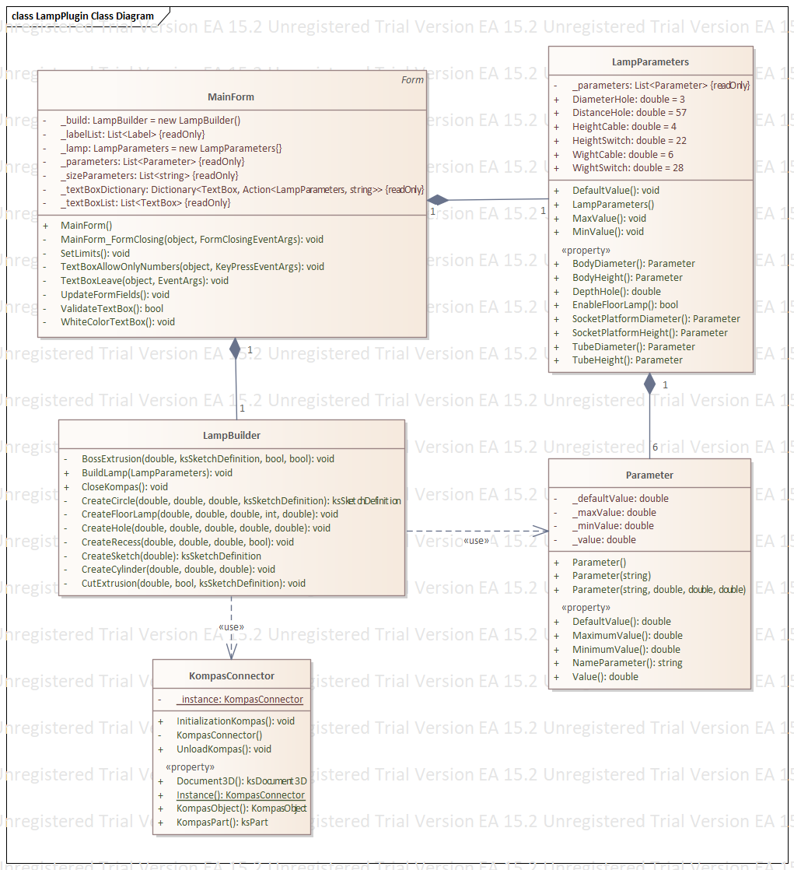Рисунок 5.2 – Диаграмма классов

**6 Макет пользовательского интерфейса**

Макет пользовательского интерфейса представляет собой форму для ввода параметров. При запуске программы в полях для ввода параметров находятся среднеарифметические значения. Пользователь может менять данные параметры (рисунок 6.1).

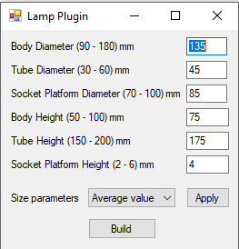

Рисунок 6.1 — Макет пользовательского интерфейса

При вводе некорректных данных всплывает окно с описанием ошибки (рисунок 6.2).

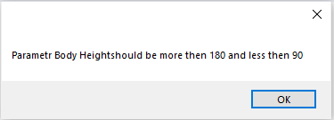

Рисунок 6.2 — Сообщение об ошибке

Поле, где было введено некорректное значение изменит цвет на красный (рисунок 6.3).

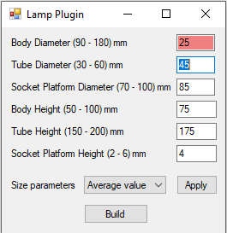

Рисунок 6.3 — Поле с некорректным параметром

Плагин предоставляет возможность для выбора предустановленных значений, а именно минимальных, средних, максимальных. В выпадающем списке можно выбирать предустановленные значения и при нажатии кнопки Apply происходит присваивание значений в поле для ввода значений (рисунок 6.4).

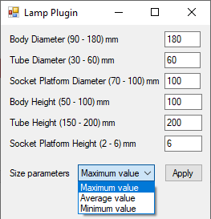

Рисунок 6.4 — Выбор предустановленных значений

**7 Функциональное тестирование**

Функциональное тестирование – это тестирование функциональности и поведения программы на соответствие требованиям функциональной спецификации. Функциональная спецификация определяет, что именно делает ПО, какие задачи оно решает. В данном случае будет проверяться правильность построения детали при различных входных параметрах

Построение модели с минимальными входными данными (рисунки 7.1, 7.2):

1. Высота основания ,
2. Диаметр основания .
3. Высота стойки ,
4. Диаметр стойки .
5. Высота площадки, на которой закреплен патрон .
6. Диаметр площадки, на которой закреплен патрон

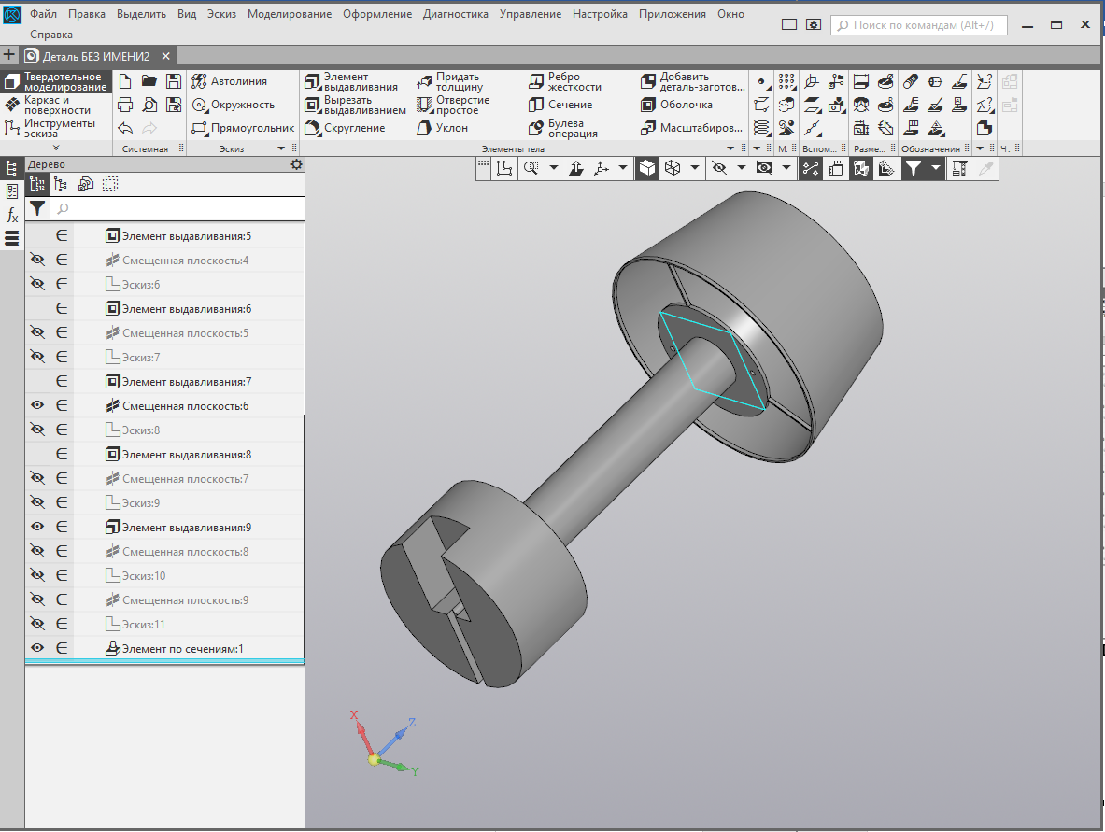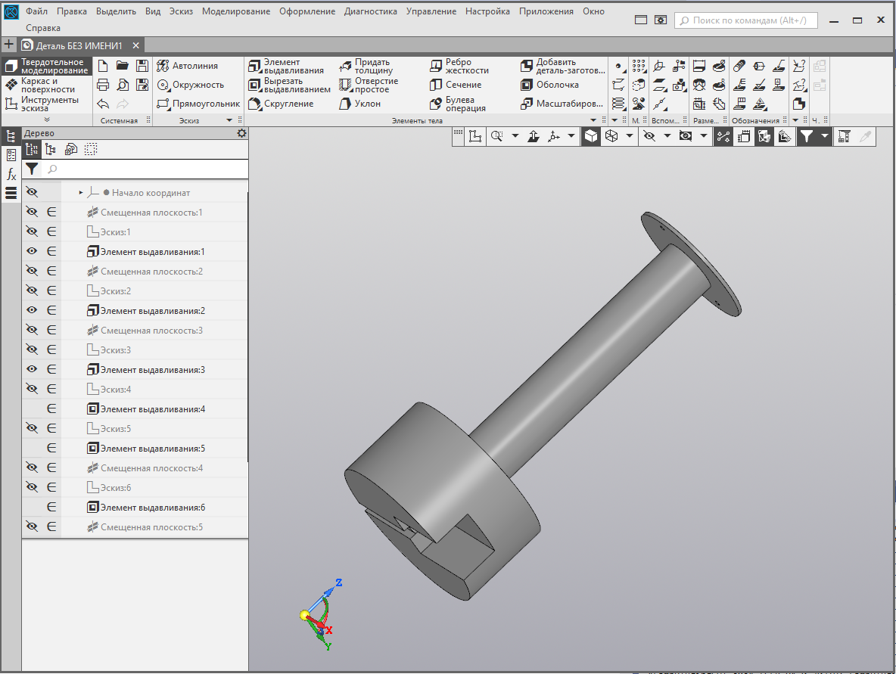Рисунок 7.1 — Модель светильника, построенная с минимальными входными параметрами

Рисунок 7.2 — Модель светильника с торшером, построенная с минимальными входными параметрами

Построение модели с максимальными входными данными (рисунки 7.3, 7.4):

1. Высота основания ,
2. Диаметр основания .
3. Высота стойки ,
4. Диаметр стойки .
5. Высота площадки, на которой закреплен патрон .
6. 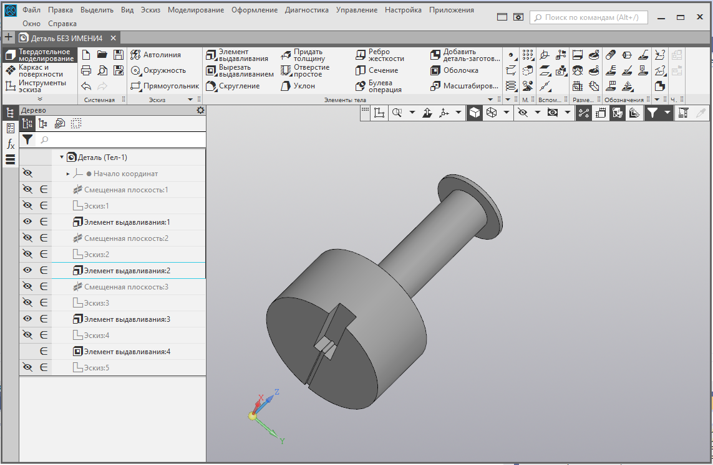Диаметр площадки, на которой закреплен патрон

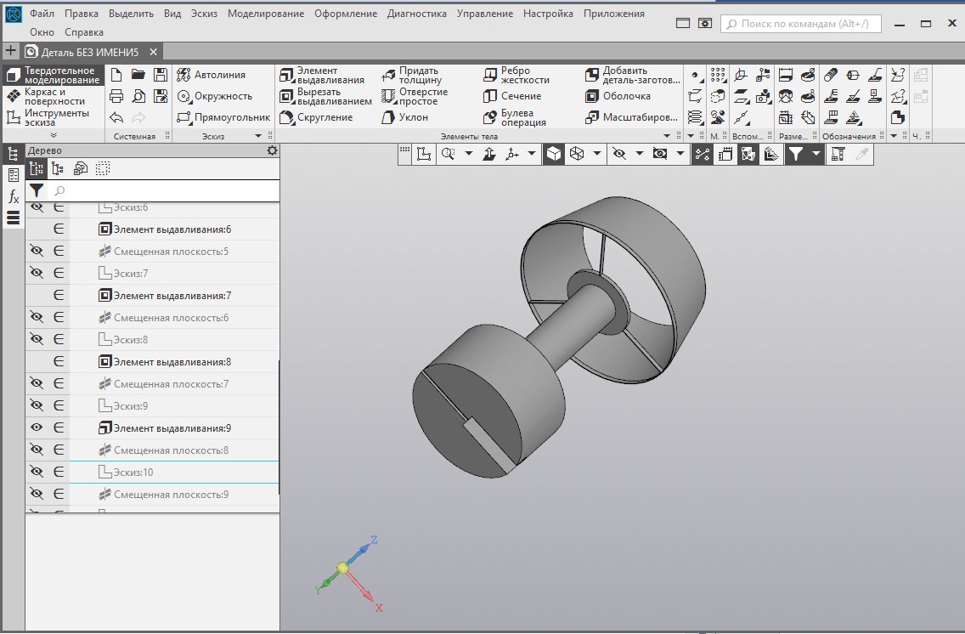Рисунок 7.3 — Модель светильника, построенная с максимальными входными параметрами

Рисунок 7.4 — Модель светильника с торшером, построенная с максимальными входными параметрами

Построение модели с параметрами по умолчанию(рисунки 7.5, 7.6):

1. Высота основания ,
2. Диаметр основания .
3. Высота стойки ,
4. Диаметр стойки .
5. Высота площадки, на которой закреплен патрон .
6. Диаметр площадки, на которой закреплен патрон

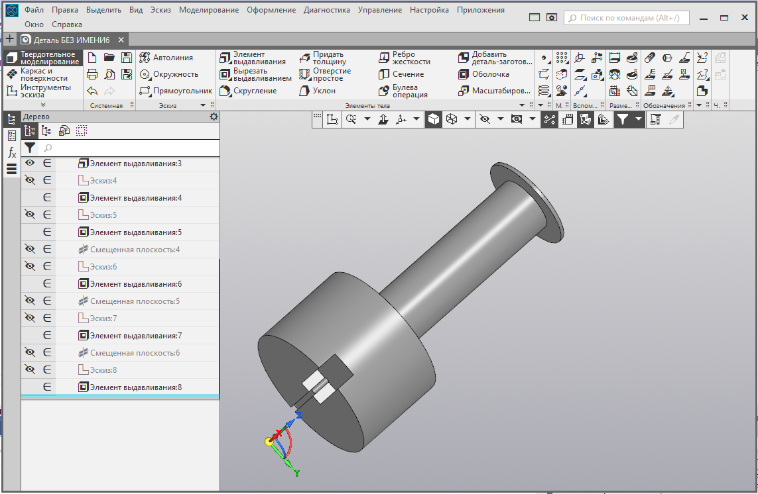

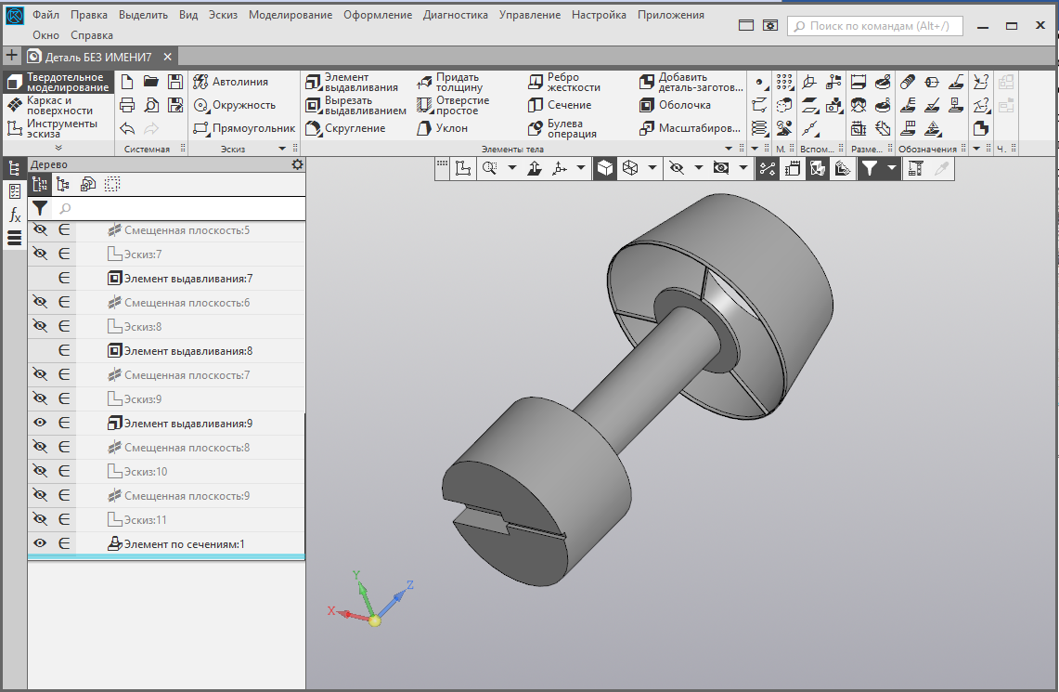Рисунок 7.5 — Модель светильника, построенная с параметрами по умолчанию

Рисунок 7.6 — Модель светильника с торшером, построенная параметрами по умолчанию

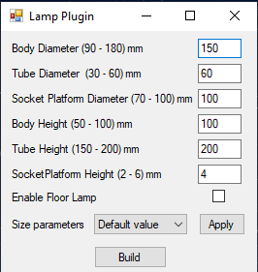При вводе заведомо некорректных данных программа сообщает об ошибках (рисунки 7.7, 7.8)

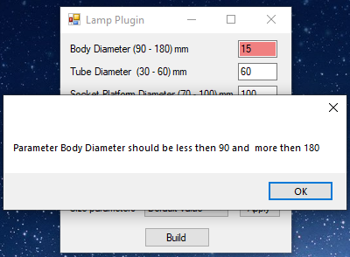Рисунок 7.7 — Ввод некорректных параметров для основания диаметра

Рисунок 7.8 — Вывод сообщения о некорректном значении

**8 Модульное тестирование**

Юнит-тестирование (англ. «*unit*-*testing*», или модульное тестирование) — тестирование отдельного элемента изолированно от остальной системы. Относительно парадигмы объектно-ориентированного программирования системой является вся программа, а отдельным элементом — класс или его метод. Юнит-тестирование предназначено для проверки правильности работы отдельно взятого элемента. Чтобы исключить из результатов тестирования влияние потенциальных ошибок других элементов, тестируемый элемент должен быть максимально изолирован, то есть не использовать объекты и методы других классов [6].

На основе таблицы приведенных в приложении А тестовых сценариев (таблица А.1), проводилось тестирование корректности входных параметров 3D-модели.

Тестирование проводилось с помощью фреймворка модульного тестирования NUnit 3.13.1 для языков платформы .NET.

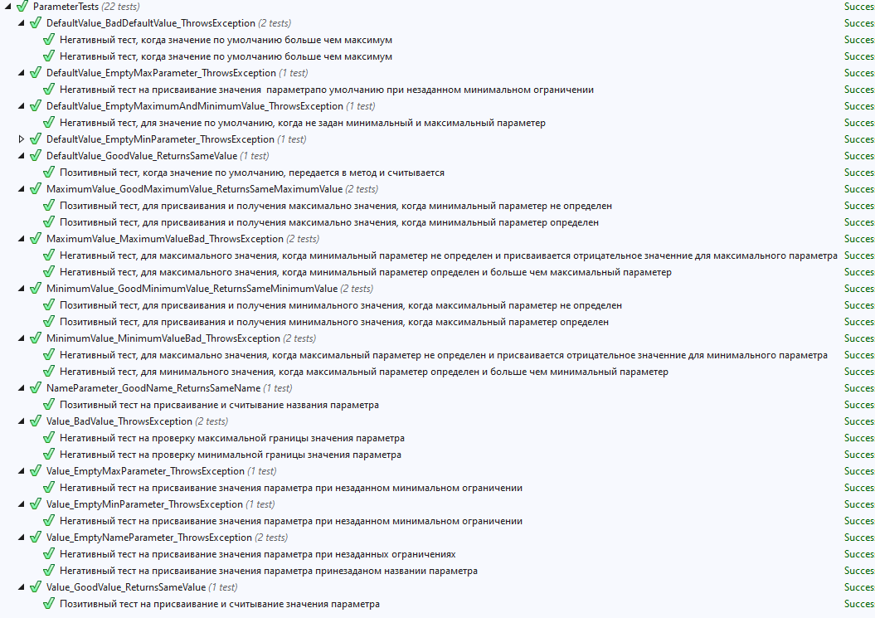Результаты прохождения всех модульных тестов приведены на рисунках 8.1 и 8.2.

Рисунок 8.1 – Список пройденных юнит-тестов для класса LampParameters

Рисунок 8.2 – Список пройденных юнит-тестов для класса LampParameters

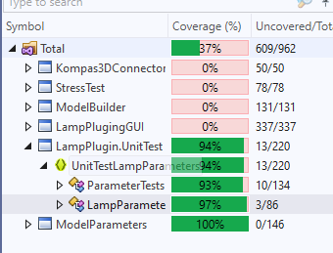Результат покрытия моделей Parameter и LampParameters тестами приведен на рисунке 8.3. Цикломатическая сложность для класса LampParameters равна 20, а для класса Parameters 26.

Рисунок 8.3 – Результат покрытия тестами

**9 Нагрузочное тестирование**

Нагрузочное тестирование – тип тестирования, который позволяет оценить поведение системы при возрастающей нагрузке, целью нагрузочного тестирования является также определение максимальной нагрузки, которую может выдержать система [7].

Нагрузочное тестирование проводилось на компьютере со следующими характеристиками:

* Процессор: Intel Core I5-4690K 4.20 GHz;
* Оперативная память: 24558MB DDR3 1800 MHz;
* Графический процессор: NVIDIA GeForce 750 Ti;
* Операционная система: Windows 10 Pro 64-bit.

При задании максимального количества последовательно строящихся моделей равным 200, САПР «КОМПАС-3D» остановила дальнейшие построения после 197 модели, окно программы перестало реагировать на ввод. В диспетчере задач у процесса запущенной САПР отображался статус «Не работает». Исходя из этого, для выполнения нагрузочного тестирования, количество построенных деталей было принято равным 197.

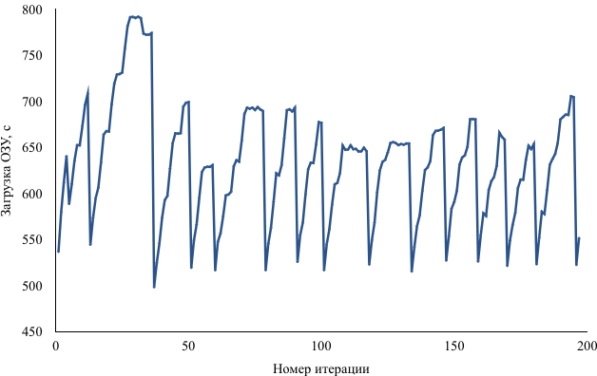Зависимость потребления оперативной памяти САПР «КОМПАС-3D» при построенных 197 моделях представлена на графике (рис. 9.1).

Рисунок 9.1 – Зависимость потребление ОЗУ от номера итерации

Потребление памяти резко возросло после построения 23 моделей. Пик потребления был достигнут на 29 построении и составил 810 МБ. При дальнейших построениях количество используемой ОЗУ уменьшается, при построении падает с 704 МБ до 554 MB, затем снова постепенно возрастает, не превышая 700 МБ.

График на рисунке 9.2 отображает зависимость застрачиваемого времени на каждое новое построение от количества уже построенных моделей. С начала время построения модели максимально, так как идет запуск САПР «КОМПАС-3D».

Рисунок 9.2 – Зависимость затрат времени на построение от 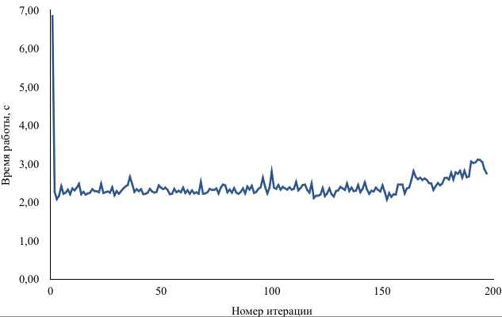номера итерации

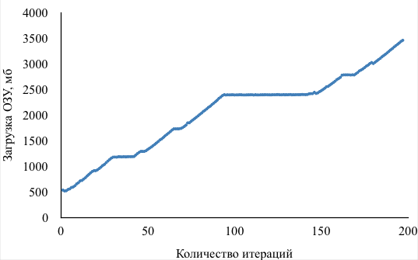Возможно, что такое потребление оперативной памяти связано с использованием файла подкачки, а точнее переход в виртуальную память. Виртуальная память — метод [управления памятью](https://ru.wikipedia.org/wiki/%D0%A3%D0%BF%D1%80%D0%B0%D0%B2%D0%BB%D0%B5%D0%BD%D0%B8%D0%B5_%D0%BF%D0%B0%D0%BC%D1%8F%D1%82%D1%8C%D1%8E) [компьютера](https://ru.wikipedia.org/wiki/%D0%9A%D0%BE%D0%BC%D0%BF%D1%8C%D1%8E%D1%82%D0%B5%D1%80), позволяющий выполнять программы, требующие больше [оперативной памяти](https://ru.wikipedia.org/wiki/%D0%9E%D0%BF%D0%B5%D1%80%D0%B0%D1%82%D0%B8%D0%B2%D0%BD%D0%B0%D1%8F_%D0%BF%D0%B0%D0%BC%D1%8F%D1%82%D1%8C), чем имеется в компьютере, путём автоматического перемещения частей программы между основной памятью и вторичным хранилищем (например, [жёстким диском](https://ru.wikipedia.org/wiki/%D0%96%D1%91%D1%81%D1%82%D0%BA%D0%B8%D0%B9_%D0%B4%D0%B8%D1%81%D0%BA))[8]. Для проверки данной гипотезы в Windows 10 был отключен файл подкачки и заново запущенно нагрузочное тестирование (рисунки 9.3 и 9.4).

Рисунок 9.3 – Зависимость потребление ОЗУ от номера итерации

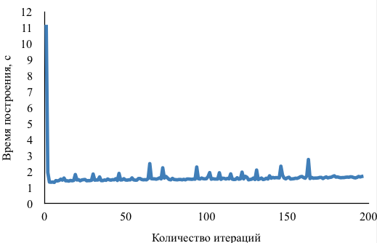Рисунок 9.4 – Зависимость затрат времени на построение от номера итерации

Из графика загрузки ОЗУ можно так как он почти на протяжении всей длинны имеет линейны вид, то просадки по потреблению оперативной памяти, скорее всего связана с переносом данных на внутренний накопитель данных. Время построения скорее всего имеет такие пики потребления из-за того-что, во время проведения тестирования были запущенны другие процессы, и они мешали работе компаса.

**10 Заключение**

При выполнения лабораторных работ были изучены основные этапы проектирования программного продукта и его реализации, предметная область объекта проектирования, SDK «КОМПАС-3D». Было составлено техническое задание, разработан проект системы, составлены UML диаграммы классов и вариантов использования, разработан макет пользовательского интерфейса.

В результате работы был разработан и реализован плагин для САПР «КОМПАС-3D», выполняющий построение 3D-модели настольной лампы по задаваемым параметрам.

Над реализованным плагином были проведены функциональное, модульное и нагрузочное тестирование на платформе Windows 10.

**Список литературы**

1. Компас (САПР) — Википедия. [Электронный ресурс] — Режим доступа: <https://ru.wikipedia.org/wiki/Компас_(САПР)> (дата обращения 25.03.2021)
2. Кидрук Максим. КОМПАС-3D V10 на 100% / М. Кидрук. – СПб.: Питер, 2009 – 560 с.
3. Программа Dialux для расчёта и проектирования освещения — Школа для электрика. [Электронный ресурс] — Режим доступа: http://electricalschool.info/main/lighting/1703-programma-dialux-dlja-raschjota-i.html (дата обращения 25.03.2021)
4. Настольные лампы. Виды и применение. Как выбрать и особенности — Электросам.Ру. [Электронный ресурс] — Режим доступа: https://electrosam.ru/glavnaja/jelektroobustrojstvo/osveshhenie/nastolnye-lampy/ (дата обращения 25.03.2021)
5. М. Фаулер. UML. Основы, 3-е издание. — Пер. с англ. — СПб: символ-Плюс, 2004– 192 с.
6. Новые технологии в программировании : учебное пособие / А.А.Калентьев, Д.В.Гарайс, А.Е.Горяинов – Томск : Эль Контент, 2014.—176 с.
7. Нагрузочное тестирование vs Тестирование производительности. [Электронный ресурс]. – https://performance-lab.ru/blog/load-testing/testirovanie-proizvoditelnosti (дата обращения 09.04.2021)
8. Виртуальная память — Википедия. [Электронный ресурс] — Режим доступа: [https://ru.wikipedia.org/wiki/Виртуальная память](https://ru.wikipedia.org/wiki/Виртуальная%20память) (дата обращения 17.04.2021)

# Приложение А

(справочное)

Таблица А.1 – Тестовые сценарии

|  |  |  |
| --- | --- | --- |
| Тестовый метод | Входные параметры | Описание тестового случая |
| NameParameter_GoodName_ReturnsSameName() |  | Позитивный тест на присваивание и считывание названия параметра |
| Value_GoodValue_ReturnsSameValue() |  | Позитивный тест на присваивание и считывание значения параметра |
| Value_BadValue_ThrowsException(double sourceValue) | 9.5 | Негативный тест на проверку минимальной границы значения параметра |
| 60.5 | Негативный тест на проверку максимальной границы значения параметра |
| Value_EmptyNameParameter_ThrowsException(string sourceName) | "" | "Негативный тест на присваивание значения параметра при незаданном названии параметра |
| "width" | Негативный тест на присваивание значения параметра при незаданных ограничениях |
| Value_EmptyMaxParameter_ThrowsException() |  | "Негативный тест на присваивание значения параметра при незаданном минимальном ограничении" |
| Value_EmptyMinParameter_ThrowsException() |  | Негативный тест на присваивание значения параметра при незаданном минимальном ограничении |
| MaximumValue_GoodMaximumValue_ReturnsSameMaximumValue(double sourceMinimumValue, double sourceMaximumValue) | 0, 50 | Позитивный тест, для присваивания и получения максимально значения, когда минимальный параметр не определен |
| 4, 50 | Позитивный тест, для присваивания и получения максимально значения, когда минимальный параметр определен" |

Продолжение таблицы А.1

|  |  |  |
| --- | --- | --- |
| Тестовый метод | Входные параметры | Описание тестового случая |
| MaximumValue_MaximumValueBad_ThrowsException(double sourceMinimumValue, double sourceMaximumValue) | 100, 50 | Негативный тест, для максимального значения, когда минимальный параметр определен и больше, чем максимальный параметр |
| 0, -1 | Негативный тест, для максимального значения, когда минимальный параметр не определен и присваивается отрицательное значение для максимального параметра" |
| MinimumValue_GoodMinimumValue_ReturnsSameMinimumValue(double sourceMinimumValue, double sourceMaximumValue) | 50, 0 | Позитивный тест, для присваивания и получения минимального значения, когда максимальный параметр не определен |
| 20, 50 | Позитивный тест, для присваивания и получения минимального значения, когда максимальный параметр определен" |
| MinimumValue_MinimumValueBad_ThrowsException(double sourceMinimumValue, double sourceMaximumValue) | 100, 50 | Негативный тест, для минимального значения, когда максимальный параметр определен и больше чем минимальный параметр |
| -1, 0 | Негативный тест, для максимально значения, когда максимальный параметр не определен и присваивается отрицательное значение для минимального параметра |
| DefaultValue_GoodValue_ReturnsSameValue() |  | Позитивный тест, когда значение по умолчанию, передается в метод и считывается |
| DefaultValue_BadDefaultValue_ThrowsException(double sourceDefaultValue) | 20 | Негативный тест, когда значение по умолчанию больше, чем максимум |
| 0.5 | Негативный тест, когда значение по умолчанию больше, чем максимум |
| DefaultValue_EmptyMaximumAndMinimumValue_ThrowsException() |  | Негативный тест для значения по умолчанию, когда не задан минимальный  и максимальный параметр |

Продолжение таблицы А.1

|  |  |  |
| --- | --- | --- |
| Тестовый метод | Входные параметры | Описание тестового случая |
| DefaultValue_EmptyMaxParameter_ThrowsException() |  | Негативный тест на присваивание значения параметра по умолчанию  при незаданном минимальном ограничении |
| DefaultValue_EmptyMinParameter_ThrowsException() |  | "Негативный тест на присваивание значения параметра по умолчанию" при незаданном минимальном ограничении" |
| Test_GoodParameter_ReternSameParameter(string nameParameter) | BodyDiameter | Позитивный метод для BodyDiameter, производится ввод и считывание параметров |
| BodyHeight | Позитивный метод для BodyHeight, производится ввод и считывание параметров |
| SocketPlatformDiameter | Позитивный метод для SocketPlatformDiameter производится ввод и считывание параметров |
| SocketPlatformHeight | Позитивный метод для SocketPlatformHeight, производится ввод и считывание параметров |
| TubeDiameter | Позитивный метод для TubeDiameter, производится ввод и считывание параметров |
| TubeHeight | Позитивный метод для TubeHeight, производится ввод и считывание параметров |
| EnableFloorLamp_GoodFloorLamp_ReturnSameFloorLamp() |  | Позитивный метод для EnableFloorLamp, производится ввод и считывание параметра |
| MaxValue_GoodLampParameters_MaximumValueEqualValue() |  | Позитивный метод для MaxValue, производится ввод и считывание параметров |
| MinValue_GoodLampParameters_MinimumValueEqualValue() |  | Позитивный метод для MinValue, производится ввод и считывание параметров |
| DefaultValue_GoodLampParameters_DefaultValueEqualValue() |  | Позитивный метод для DefaultValue, производится ввод и считывание параметров |

Продолжение таблицы А.1

|  |  |  |
| --- | --- | --- |
| Тестовый метод | Входные параметры | Описание тестового случая |
| DepthHole_GoodLampParameters_ReturnSameDepthHole() |  | Позитивный метод для DepthHole, производится сложение 3 параметров и считывание |
| DepthHole_NotSetBodyHeightTubeHeightSocketPlatformHeight_ThrowsException() |  | Негативный метод для DepthHole, производится вызов метода при пустых исходных параметрах |